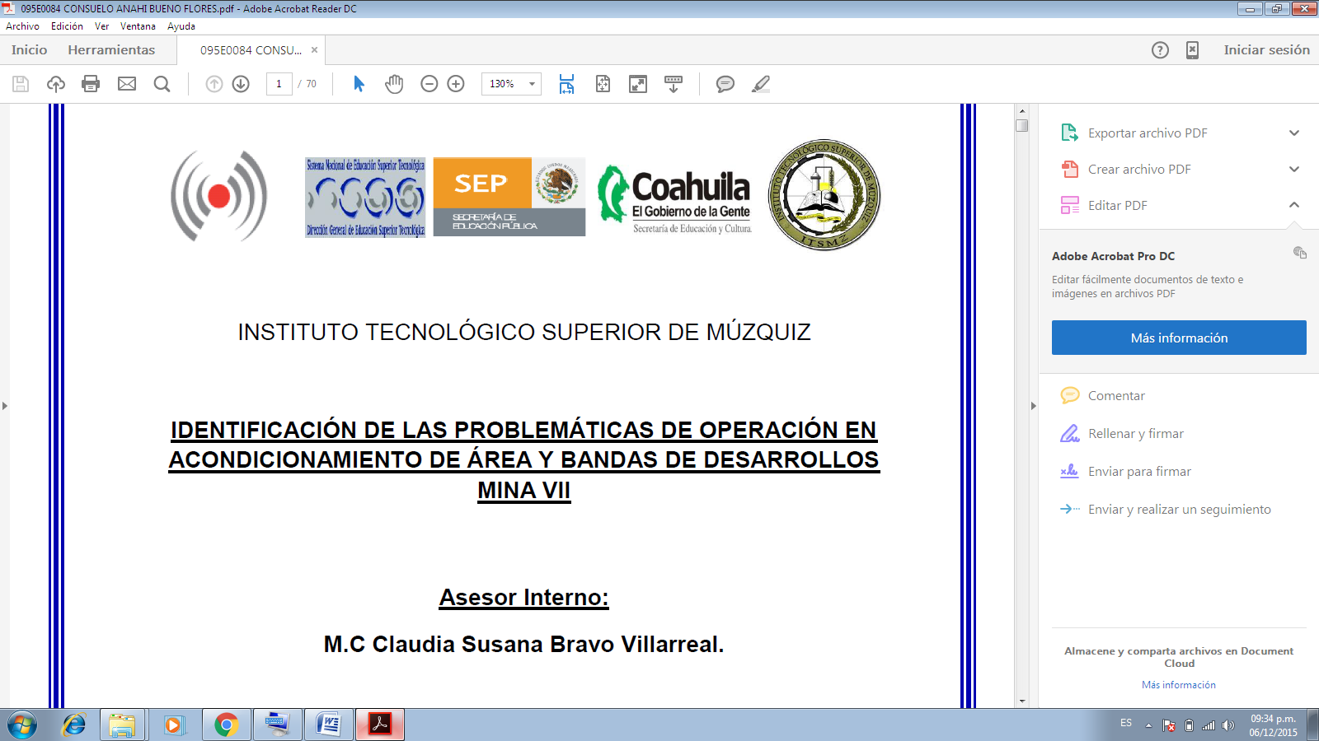

**Instituto Tecnológico Superior de Múzquiz**

***Aplicación Móvil***

**“El Perolito Múzquiz”**



***Asesor Interno:***

***Ing. Abraham Chacón Landois***

***Asesor Externo:***

***Alumna:***

***Sendy Daniela Costeira González***

***Residencia Profesional:***

**Ingeniería en Tecnologías de la información y Comunicaciones**

**M. Múzquiz, Coahuila. Diciembre de 2016**

**INDICE**

**INTRODUCCIÓN**

El restaurante “El Perolito Múzquiz”, ubicado entre calle José María Morelos #100 con 5 de Mayo ubicado en Melchor Múzquiz, Coahuila.

Al cursar noveno semestre, se deben llevar a cabo las residencias profesionales, las cuales están comprendidas entre meses septiembre y enero, dichas residencias se llevaron a cabo en el restaurante anteriormente mencionado, donde implementar una aplicación móvil que tenga todas las características, usos y beneficios del mismo restaurante para darse a conocer mediante la nube o el internet, de manera gratuita por medio de la PLAY STORE donde cada persona que quiera asistir podrá antes descargar su aplicación, donde encontrara el menú completo del restaurante, podrá hace pedidos por medio de la app, reservar y conocer diferentes promociones al dia. Eso fue a base de que se observó la problemática en el restaurante donde la gente tiene mucho tiempo muerto con las reservaciones o con el simple hecho de hacer pedidos por llamadas, “el tiempo muerto” equivale a que mientras una persona realiza una llamada, el servicio está en tiempo de espera para poder realizar su pedido, esto equivale a que el restaurante pierde clientes en un preciso momento, por lo que es preferible para las personas mejor optar por otro lugar donde los atiendan de manera más rápida y sencilla.

Lo cual esta aplicación beneficiara tanto al restaurante porque aumentara la cantidad de personas que lo visiten o que reserven sus pedidos o reservaciones como para los clientes, la manera en que los atiendan será mucho mejor así como el saber algún costo o descripción de platillos.

Dicha aplicación se realizara por medio de un leguaje de programación Visual Studio 2015, y guardando datos precisos en una base de datos en la nube “Azure”, la cual tendrá sincornizaciones cada vez que el administrador este agregando, modificando o eliminando, platillos, promociones, o cualquier elemento que tenga funcionalidad en la aplicación por parte del adminsitrados.

Cabe mencionar que si el usuario o el administrador no cuenta con internet, la apliacion no podrá realizar algún cambio hasta que no este conectada para que los datos puedan ser sincronizados a la base de datos que hay en la nube.

En el presente trabajo se desarrollaran los siguientes aspectos: Describira de manera clara y presisa toda la informacion sobre la empresa, en este caso sobre el restaurante “El Perolito Múzquiz”, su misión, visio, política, productos etc. El capitulo 1, hablara sobre el marco de referencia, donde se describirá el área donde se participo, justificación, problemas a resolver, objetivos generales y específicos sobre la apliacion, capitulo 2, el desarrollo de aplicación descrito de manera clara y presisa, al final los resultados y el análisis económico, asi como conclusiones y recomendaciones.

**GENERALIDADES DE LA EMPRESA**

**Historia**

Es un restaurant-bar en el cual se conjuga el ambiente relajado que nos brinda sus instalaciones y u ambiente familiar donde podrás degustar y pasar un rato agradable ya sea en la parte de restaurante o en nuestra cómoda terraza.

Contamos con una cocina original mexicana revolucionada, caracterizada por la innovación de platillos hechos con nuestros ingredientes que podrás acompañar con la exquisita lista de cocteles y bebidas nacionales e importadas preparadas en nuestro bar.

**Ubicación**

El Perolito Múzquiz esta ubicado entre calles Jose María Morelos #100 con 5 de Mayo en Melchor Múzquiz, Coahuila.

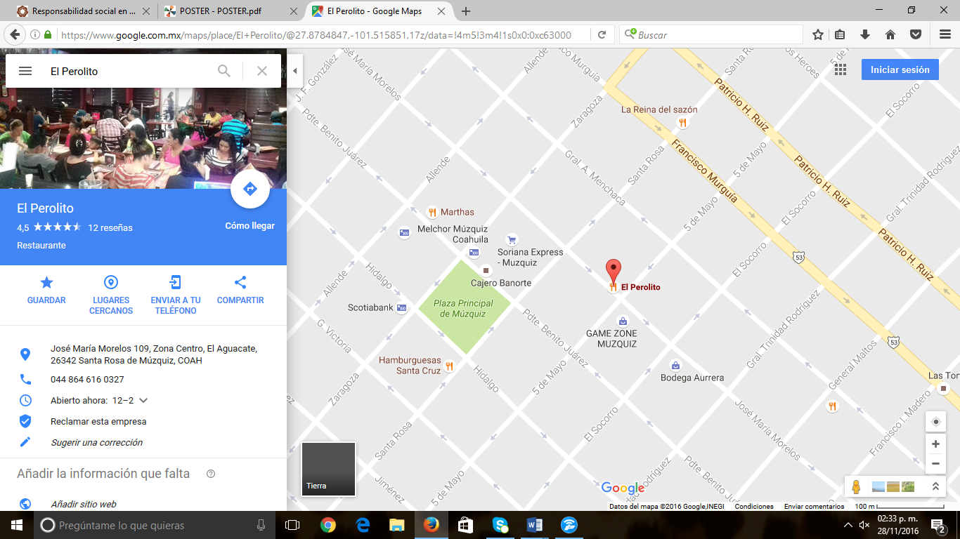

Figura 1.1 localizacion del restaurante el Perolito Múzquiz.

**Organigrama**

**Visión**

Ser una franquicia a nivel nacional que sea un modelo de negocio competitivo y que perdure dentro del gusto de los clientes.

**Misión**

Superar las expectativas de nuestros clientes, tanto en servicio calidad y sabor de nuestros productos.

**Políticas**

Hacer de nuestras unidades de trabajo una escuela de honestidad y compromiso con nuestro oficio.

**Productos**

El restaurante cuenta con diferentes categorías de platillos como lo son:

* **Entradas:**
  + **Los Nachos:**
    - **Nachos con champiñón**
    - **Nachos de arrachera**
    - **Nachos perolito**
    - **Nachos Light**
    - **Totopos extras**
    - **Dedos de queso**
    - **Aros de cebolla**
  + **Pollito Chicken:**
    - **Alitas Boneles**
    - **Alitas Clasicas**
    - **Papa Arrachera**
    - **Papa Nachos**
  + **Entradas de mar:**
    - **Coctel de camaron**
    - **Camarones en aguacate**
  + **Las chilacas:**
    - **Chilaca con queso**
    - **Chilaca con queso y arrachera**
  + **Panes de Maiz:**
    - **Pan de maíz normalito**
    - **Pan de maíz con chicharron**
    - **Pan de maíz mixto**
    - **Pan de maíz de la KSA**
  + **Quesos fundidos:**
    - **Queso fundido**
    - **Queso fundido con chorizo**
    - **Queso fundido con camaron**
* **Ensaladas:**
  + - **Ensalada Garden**
    - **Ensalada con pechuga de pollo**
    - **Ensalada con arrachera**
    - **Ensalada con camaron**
    - **Ensalada mixta pollo y camaron**
* **Tacos:**
  + **De Puerco**
    - **Taco de carnitas**
    - **Taco mestizo**
    - **Taco prensado especial**
    - **Taco perolito**
  + **De mar**
    - **Taco filete empanizado**
    - **Marlín especial**
    - **Marlín gratinado**
    - **Taco gobernador**
    - **Camaron enchilado**
    - **Taco aguachile**
    - **Taco mar y tierra**
  + **De res**
    - **Taco normal**
    - **Taco con queso**
    - **Taco con chilada**
    - **Taco con queso y chilaca**
    - **Taco arrierp**
    - **Taco ranchero**
    - **Taco con championes**
    - **Taco con tocino, pimiento y cebolla**
* **Tostadas:**
  + - **Tostada de camarones enchilados**
    - **Tostada de camaron light**
    - **Tostada gobernador**
    - **Tostada marlín gratinada**
    - **Bomba arrachera**
    - **Bomba TPC**
* **Individuales:**
  + - **Fajitas de arrachera**
    - **Gran pirata**
    - **Carnitas**
    - **Fajitas de pechuga con pollo**
    - **Sirlon steak 9oz**
* **American style:**
  + - **Chicken fingers**
    - **Devil chicken fingers**
    - **Fish y chips**
    - **Mango shrimps**
* **Hamburguesas:**
  + - **Classic cheese Burger**
    - **American bacon**
    - **Old west bbq**
    - **Swiss mushroom**
* **Parrilladas:**
  + - **Parrillada carnitas**
    - **Parrillada perolito**
    - **Parrillada arrachera y/o sirlon**
    - **Parrillada de mar y tierra**
    - **Parrillada mar-tierra-aire**
* **Refrescos:**
  + - **Coca cola**
    - **Pepsi**
    - **Refescos de la casa**
      * **Limonada natura/ minera**
      * **Limonada de fresa**
      * **Limonada de mango**
      * **Limonada kiwi**
      * **Limonada frambuesa**
      * **Te lipton preparado con limón**
* **Bebidas:**
  + **Nacionales**
    - **Carta blanca**
    - **Tecate light**
    - **Tecate titanium**
    - **XX lager**
    - **XX ambar**
    - **Indio**
    - **Sol**
    - **Bohemia clara**
    - **Bohemia obscura**
  + **Mexlcas**
    - **Michelado**
    - **Beermato**
  + **Importados**
    - **Coors light**
    - **Heineken**
  + **Shots**
    - **Perla negra**
    - **Perla roja**
    - **Zombie**
    - **Piquete**
    - **C4**
    - **Cucaracha**
    - **Bufanda**
  + **Tequila**
    - **Don Julio Blanco**
    - **Don Julio Reposado**
    - **Don Julio añejo**
    - **Don Julio 70**
    - **Herradura**
    - **Herradura reposado**
    - **1800 reposado**
    - **1800 añejo**
    - **Jose Cuervo**
    - **Tradicional**
    - **Cazadores Añejo**
    - **Cazadores reposado**
  + **Ron**
    - **Bacardi**
    - **Habana**
  + **Brandy**
    - **Torres 10**
    - **Do Pedro**
  + **Vodka**
    - **Absolut**
    - **Smirnoff**
  + **Whisky**
    - **Jack Daniels**
    - **Jack Daniels Honey**
    - **Jack Daniels Gentleman**
    - **Buchanans 12**
    - **Buchanans 18**
    - **Buchanans master**
    - **Etiqueta roja**
    - **Etiqueta negra**
    - **Etiqueta dorada**
    - **Jameson**
    - **Glenfiddich**
    - **Chivas Reagal**
    - **Fireball**
    - **The Glenlivet**
  + **Del barman**
    - **Clamato con Vodka**
    - **Vampiro**
    - **Paloma**
    - **Perro salado**
    - **Mojito cubano**
    - **Mojito fresa**
    - **Piña colada**
    - **Fresa colada**
    - **Tequila sunrise**
    - **Sexo en la playa**
    - **Swimming pool**
    - **Blue hawaii**
    - **Laguna azul**
    - **Honey boost**
    - **Mai tai**
    - **Caribean punch**
    - **Johaana**
    - **Micheboost**
    - **Blue bull**
    - **París de noche**
  + **Limonadas**
    - **Fresa**
    - **Mango**
    - **Kiwi**
    - **Coco**
    - **Frambuesa**
    - **Manzana**
    - **Mora azuk**
    - **Cereza**
    - **Cereza negra**
    - **Frutas de la pasión**
  + **Margaritas**
    - **Clásica**
    - **Fresa**
    - **Mando**
    - **Coco**
    - **Kiwi**
    - **Pepino**
  + **Daiquiris**
    - **Frutos rojos**
    - **Fresa**
    - **Piña**
  + **Martinis**
    - **Cosmopolitan**
    - **Seco**
    - **Appletini**
    - **Tamarindo**
    - **Chocolate**
  + **Digestivos**
    - **Medias de seda**
    - **Molino rojo**
    - **Orgasmo**
    - **Vino tinto**
    - **Baileys**
    - **Mono sucio**
    - **Daño cerebral**
    - **Licor 43**
    - **Carajillo**
    - **Kalahua**
    - **Sheridans**
    - **Grand marnier**

**Clientes**

A base de que la empresa corresponde a la cadena de restaurantes de Melchor Múzquiz, Coahuila. Este tiene enlace cercano con las personas, ciudadanas que asisten al restaurante.

**Relacion de la empresa con la sociedad**

Como bien sabemos, los restaurantes brindan una apoyo a la sociedad elaborando promociones al dia, o la semana para beneficios de los mismos clientes, asi como también “El Perolito”, brinda divercion y animación a los viernes ya que ellos están acostumbrados ahora a decir “Viernes de Mariachi”, para hacer que los clientes se sientan en su casa y puedan disfrutar de sus comidas.

# **MARCO DE REFERENCIA**

**Caracterizacion del área en que se participo**

“El Perolito Múzquiz”, es un restaurante diseñado para brindar servicios y beneficios a la sociedad, mediante sus platillos y promociones al dia. Por lo que se opto por hacer la aplicación en el área de gerencia, donde el que tendrá el acceso a manejar la aplicación será el dueño del restaurante.

**Justificacion**

En la actualidad los niveles de “El tiempo muerto” en las empresas, ahora mas en la cadena de restaurantes se ha incrementado mucho al paso del tiempo, esto se debe que se esta teniendo de manera global y debido a que el Perolito Muzquiz es un restaurant-bar que brinda mas relación a la sociedad por lo que los jóvenes asisten para pasar un rato agradable con familiares o amigos viendo partidos de futbol, box, o algún programa de televisión acomopañandolo de comida o alguna bebida en especial.

Cabe señalar que por la implementación de esta aplicación, agilizara el trato del restaurante con la sociedad y reducirá los tiempos muertos por llamadas la cual es la finalidad a llegar con esta aplicación, como beneficio se tiene el manejar menos menus impresos por lo que ya la gente al tener su aplicación ya sabra las comidas con las que cuenta, y los precios actualizados al mismo momento de dicho administrador.

**Problemas a resolver**

-Tiempo muerto de las llamadas

-Reduccion de impresiones de menus

-El Conocimiento de la marca

**Objetivos generales**

Fasilitar la compra o reservación de los clientes, asi como también brindarle beneficio al restaurate, previniendo el tiempo muerto de las llamadas para los pedidos, mediante la aplicación móvil.

**Objetivos espesificos**

- Desarrollo de aplicación móvil para el sistema automatico de solicitud de compras y ventas.

-Implementar carrito de compras.

-Crear una base de datos que registre las ventas generadas en dicha aplicación.

**Alcanzes**

El proyecto tiene como propósito brindar y mejorar el servicio de la sociedad, obteniendo asi una mejor respuesta ante un tiempo muerto de llamadas.

El departamento de gerencia brindo informacion necesaria para realizar dicho proyecto, asi como también otorgo permiso para la prestación de equipo y manejar las pruebas suficientes en su celulares.

Brindando mis capacitaciones como residente en la elaboración de proyectos en aplicaciones móviles, bases de datos y sincronizaciones en la nube.

Se lograra resolver el proyecto en el tiempo prolongado a 4 meses consecutivos lo que equivale a las horas de residencias, para cobrir con los campos establecidos.

**Limitaciones**

-Una de las principales limitaciones es el tiempo muerto de las llamadas, puesto que al estar atendiendo una llamada existe la posibilidad de que otras personas estén tratanto de comunicarse, en ese trascurso ya pasaron de 10 a 20 minutos en que sigue la llamada y perdiendo clientes.

-El restaurante no tiene razón de cuantas personas podrán asistir para tener una cantidad de menus impresos.

**DESARROLLO DEL PROYECTO**

En el restaurante, en área de gerencia, fue realizado dicho proyecto, el cual fue asesorado por Edith Eunice Garcia, Propietaria de dicho restaurante, asi como también por su esposo el ing. Gibran Chaccount Elizondo.

**Mockups**

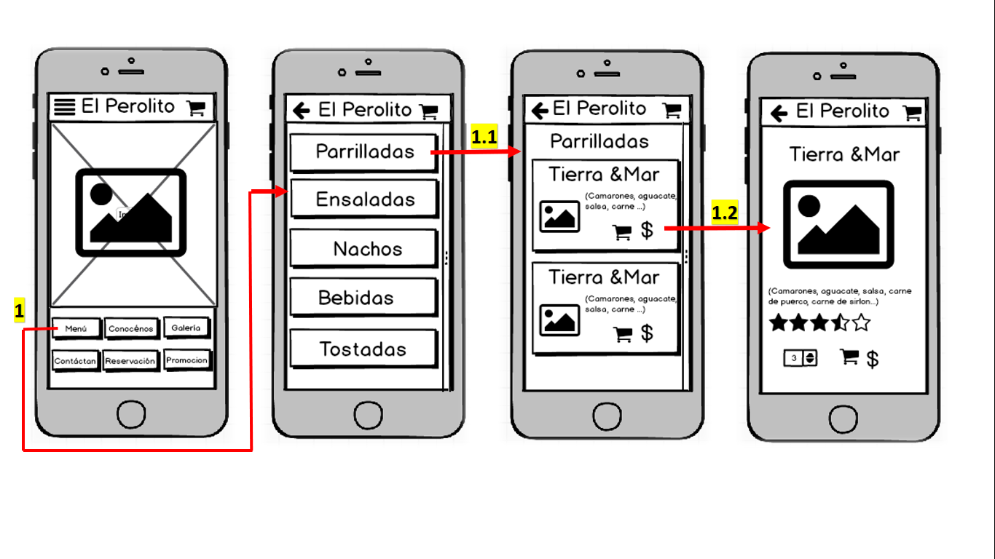

**PRINCIPAL:** En la primera pantalla nos da a conocer una imagen del restaurante. Conteniendo 6 botones los cuales cada uno tiene diferentes funciones, en ellos esta Menú, Conócenos, Galería, Contáctanos, Reservación y Promoción.

**1.-** **Menú:** Al hacer clic en el despliega una pantalla que nos muestra todas las categorías que contiene en el perol.

**1.1** Dependiendo del clic a cada nombre de categoría, nos enlazara a la ventana donde clasifica todas las variedades de platillos y bebidas por cada categoría asignada. Por ejemplo: damos clic en “Parrilladas” nos enlazara a una nueva ventana donde contenga todas las parrilladas que existen.

**1.2** Al seleccionar un platillo, nos abrirá una pantalla donde aparecerá más desglosada la información con más características del platillo, donde podemos clasificar los platillos, agregar al carrito, agregar la cantidad de comida que deseamos y conociendo el precio de cada platillo.

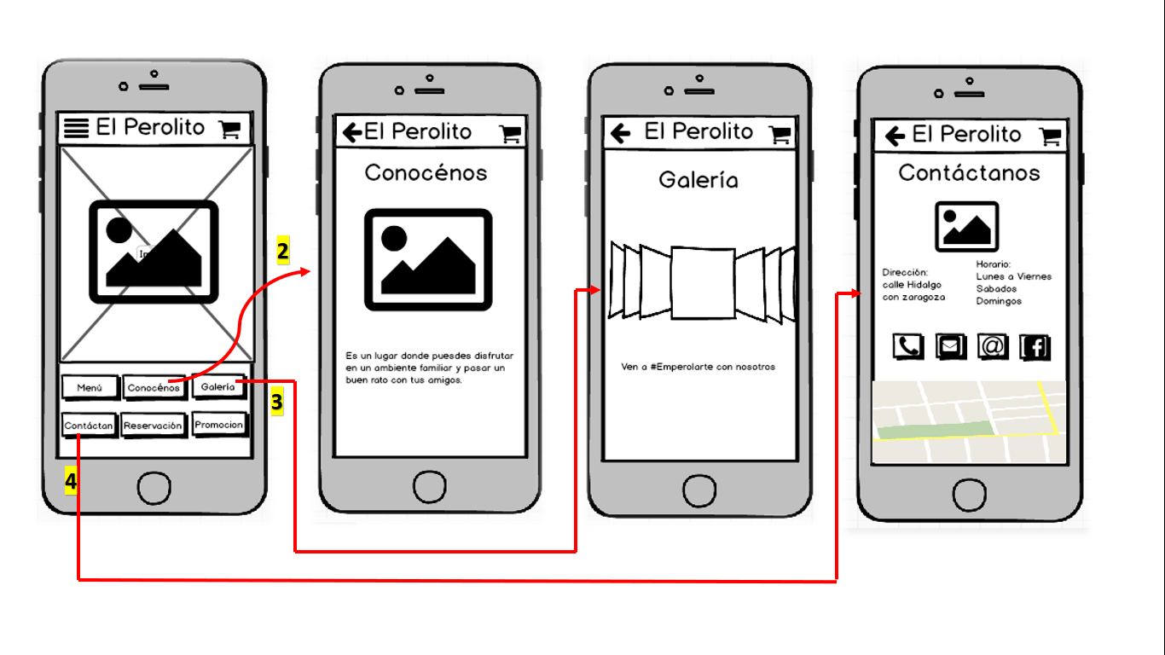

**2.- Conócenos:** Damos clic en este botón y nos despliega otra ventana donde nos da información sobre el restaurante.

**3.- Galería:** En cada imagen que demos clic desplegará la imagen más grande.

**4.-Contáctanos:** En el xaml aparecerá una imagen, después su dirección y horario. Contiene también 4 botones los cuales son para llamar directo al teléfono del restaurante, mensaje para mandar mensaje directo, correo o e-mail, y el ultimo botón de página de Facebook para enlazarlo directamente a Facebook.

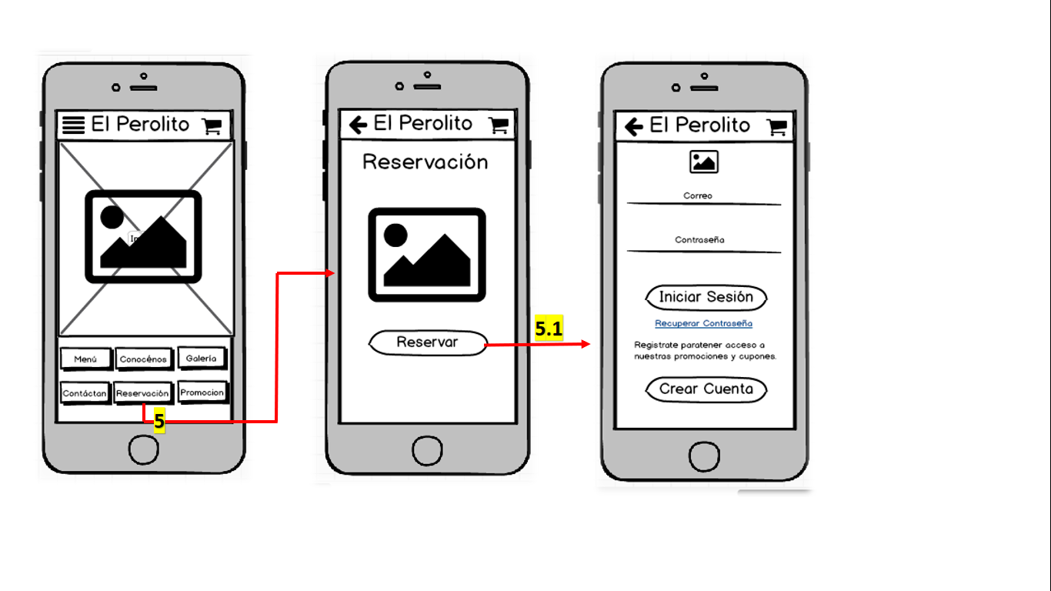

**5.- Reservación:** aparecerá una imagen donde estará mostrando todas las mesas que tiene en el restaurante para poder reservar.

**5.1.- Botón Reservar:** nos mandara a la ventanilla para verificar si estamos logeados o no, para así comprometer al usuario que se registre.

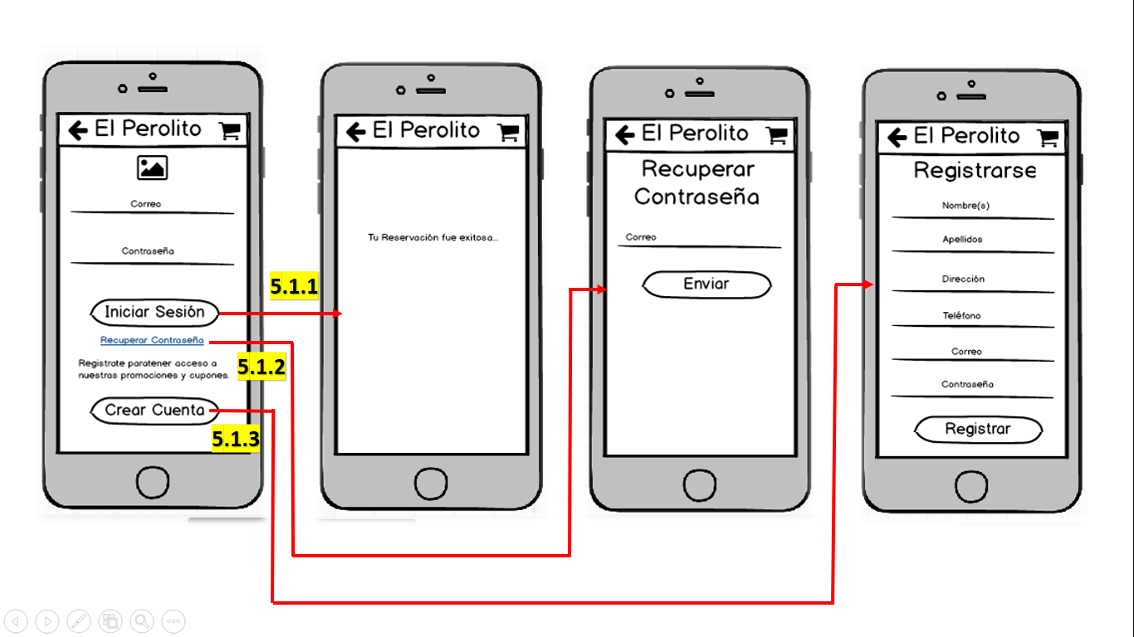

**5.1.1.- Boton Iniciar Sesión:** al agregar el correoy contraseña una vez ya registrados, clic en Iniciar Sesion y nos aparecerá la ventana de “Tu reservación fue exitosa”.

**5.1.2.-Recuperar tu contraseña :** al darle clic sobre el apartado de “Recuperar tu contraseña”, aparecerá otra ventana donde se debe introducir el correo registrado para poder enviarlo. Al darle enviar nos regresara nuestra contraseña al correo,

**5.1.3.- Boton Crear Cuenta:** al darle clic a este botón, aparecerá una ventana lo cual deberá introducir todos los datos necesarios para poder reservar.

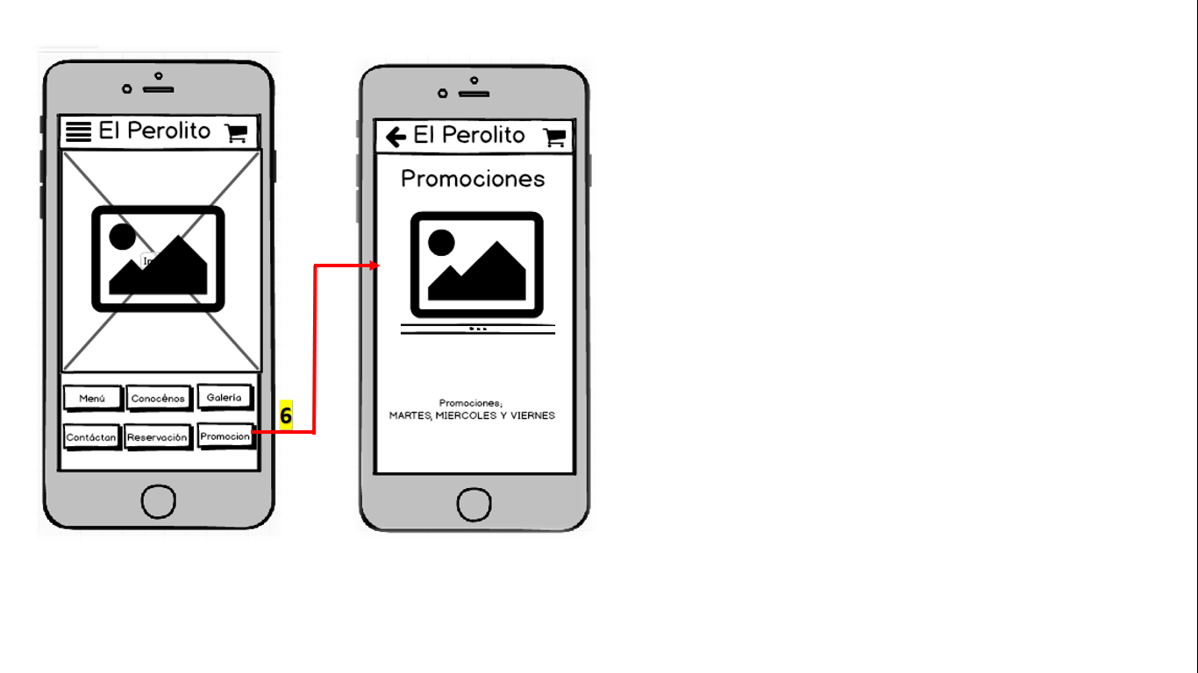

**6.- Promociones** Aparecerá un xaml donde irán apareciendo las promociones del día o de la semana.

